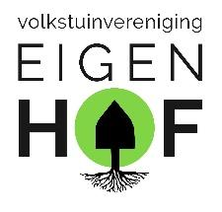

AGENDA ● ALV ZATERDAG 28 juni 2024 ● 13.00 - 15.00 UUR

- Opening en vaststellen agenda
- Vaststellen notulen ALV november 2023
- Speeltuin & infoborden: realisatie & opening
- Toegangspoorten: in gebruik + voorstel sleutel
- Elektriciteit kasten: voorlopig stopgezet
- Financiën: jaarrekening 2023, controle kascommissie
- Budget commissies
- Toelichting project schuur. Voorstel mandaat sloopkosten
- Kandidaatstelling vacatures secretariaat (2x) en Onderhoud Opstal (1x)
kiezen stemcommissie en stemming

Pauze

- Lidmaatschappen vereniging
-voorstel stoppen AVVN
-voorstel platform 10,- per lid per jaar
-voorstel Park West 10,- per lid per jaar
- Nieuw huurcontract gemeente. Verhoging huur.
- Aanpassen huisreglement
-watermeter 1 oktober
-hek
-hoogte heg van 60 naar 90 cm
- Uitslag stemming vertrek Han & Matthijs
- Rondvraag
- Sluiting

